Mi marca personal
Presentado por: Juan Pablo González Cuéllar

1. Define tus objetivos

Mi objetivo profesional

Mi objetivo es construir una marca personal que me permita diferenciarme en el mercado laboral y mostrar de forma clara mis capacidades, valores y motivación profesional.

A corto plazo, quiero mejorar mi presencia profesional en Internet, especialmente en LinkedIn, y crear un pequeño portafolio digital donde pueda mostrar mis proyectos, conocimientos y habilidades.

A medio plazo, quiero conseguir oportunidades laborales relacionadas con mi formación y seguir desarrollando mis competencias mediante la experiencia y la formación continua.

Mis objetivos principales:

- Darme a conocer profesionalmente.
- Destacar mis habilidades y competencias.
- Crear una presencia digital profesional.
- Ampliar mi red de contactos.
- Conseguir oportunidades de prácticas y empleo.
- Continuar aprendiendo y creciendo profesionalmente.

Mi propósito:

Convertir mis conocimientos y habilidades en soluciones útiles, aportando profesionalidad, responsabilidad y ganas de aprender.

2. Delimita tu público objetivo

¿A quién quiero llegar?

Mi público objetivo está formado principalmente por empresas, profesionales y responsables de selección que buscan personas jóvenes, responsables y con ganas de desarrollarse profesionalmente.

Me dirigiré especialmente a:

- Empresas relacionadas con mi sector profesional.
- Responsables de Recursos Humanos.
- Técnicos de selección de personal.
- Profesionales de mi sector.
- Empresas que ofrezcan prácticas y primeras oportunidades laborales.
- Personas que puedan aportar contactos, conocimientos y oportunidades de aprendizaje.

¿Qué busca este público?

Buscan candidatos que, además de tener conocimientos técnicos, sean capaces de trabajar en equipo, adaptarse a diferentes situaciones, aprender rápidamente y comunicarse de manera profesional.

Mi diferenciación:

Quiero transmitir que soy una persona responsable, comprometida, curiosa y con capacidad de aprendizaje, que no se limita a tener conocimientos, sino que busca aplicarlos y seguir mejorando.

3. Define tu mensaje y tu tono de comunicación

Mi mensaje

“Aprender, aportar y crecer.”

Quiero que mi marca personal transmita una imagen de persona profesional, cercana y comprometida. Mi mensaje se basa en demostrar que estoy preparado/a para afrontar nuevos retos y que tengo una actitud activa hacia el aprendizaje.

Mis valores:

- Responsabilidad.
- Compromiso.
- Respeto.
- Creatividad.
- Trabajo en equipo.
- Aprendizaje continuo.
- Adaptabilidad.

Mi propuesta de valor

Aporto una combinación de conocimientos, actitud y capacidad de aprendizaje. Mi objetivo es convertir lo que he aprendido durante mi formación en resultados útiles para una empresa y continuar desarrollándome mediante la experiencia.

Tono de comunicación:

Mi comunicación será:

- Profesional, pero cercana.
- Clara y sencilla.
- Positiva y respetuosa.
- Natural y auténtica.
- Orientada al aprendizaje y a los resultados.

En redes profesionales evitaré una comunicación excesivamente informal y cuidaré especialmente la ortografía, las imágenes y la forma de presentar mis proyectos.

4. Diseña tu imagen corporativa

La identidad visual de mi marca

Quiero utilizar una imagen sencilla, moderna y profesional que sea fácil de reconocer tanto en redes sociales como en mi portafolio.

Colores:

🔵 Azul oscuro: transmite confianza, profesionalidad y seguridad.

⚪ Blanco: aporta limpieza y claridad.

🟢 Verde/azul turquesa: representa crecimiento, innovación y aprendizaje.

Logo:
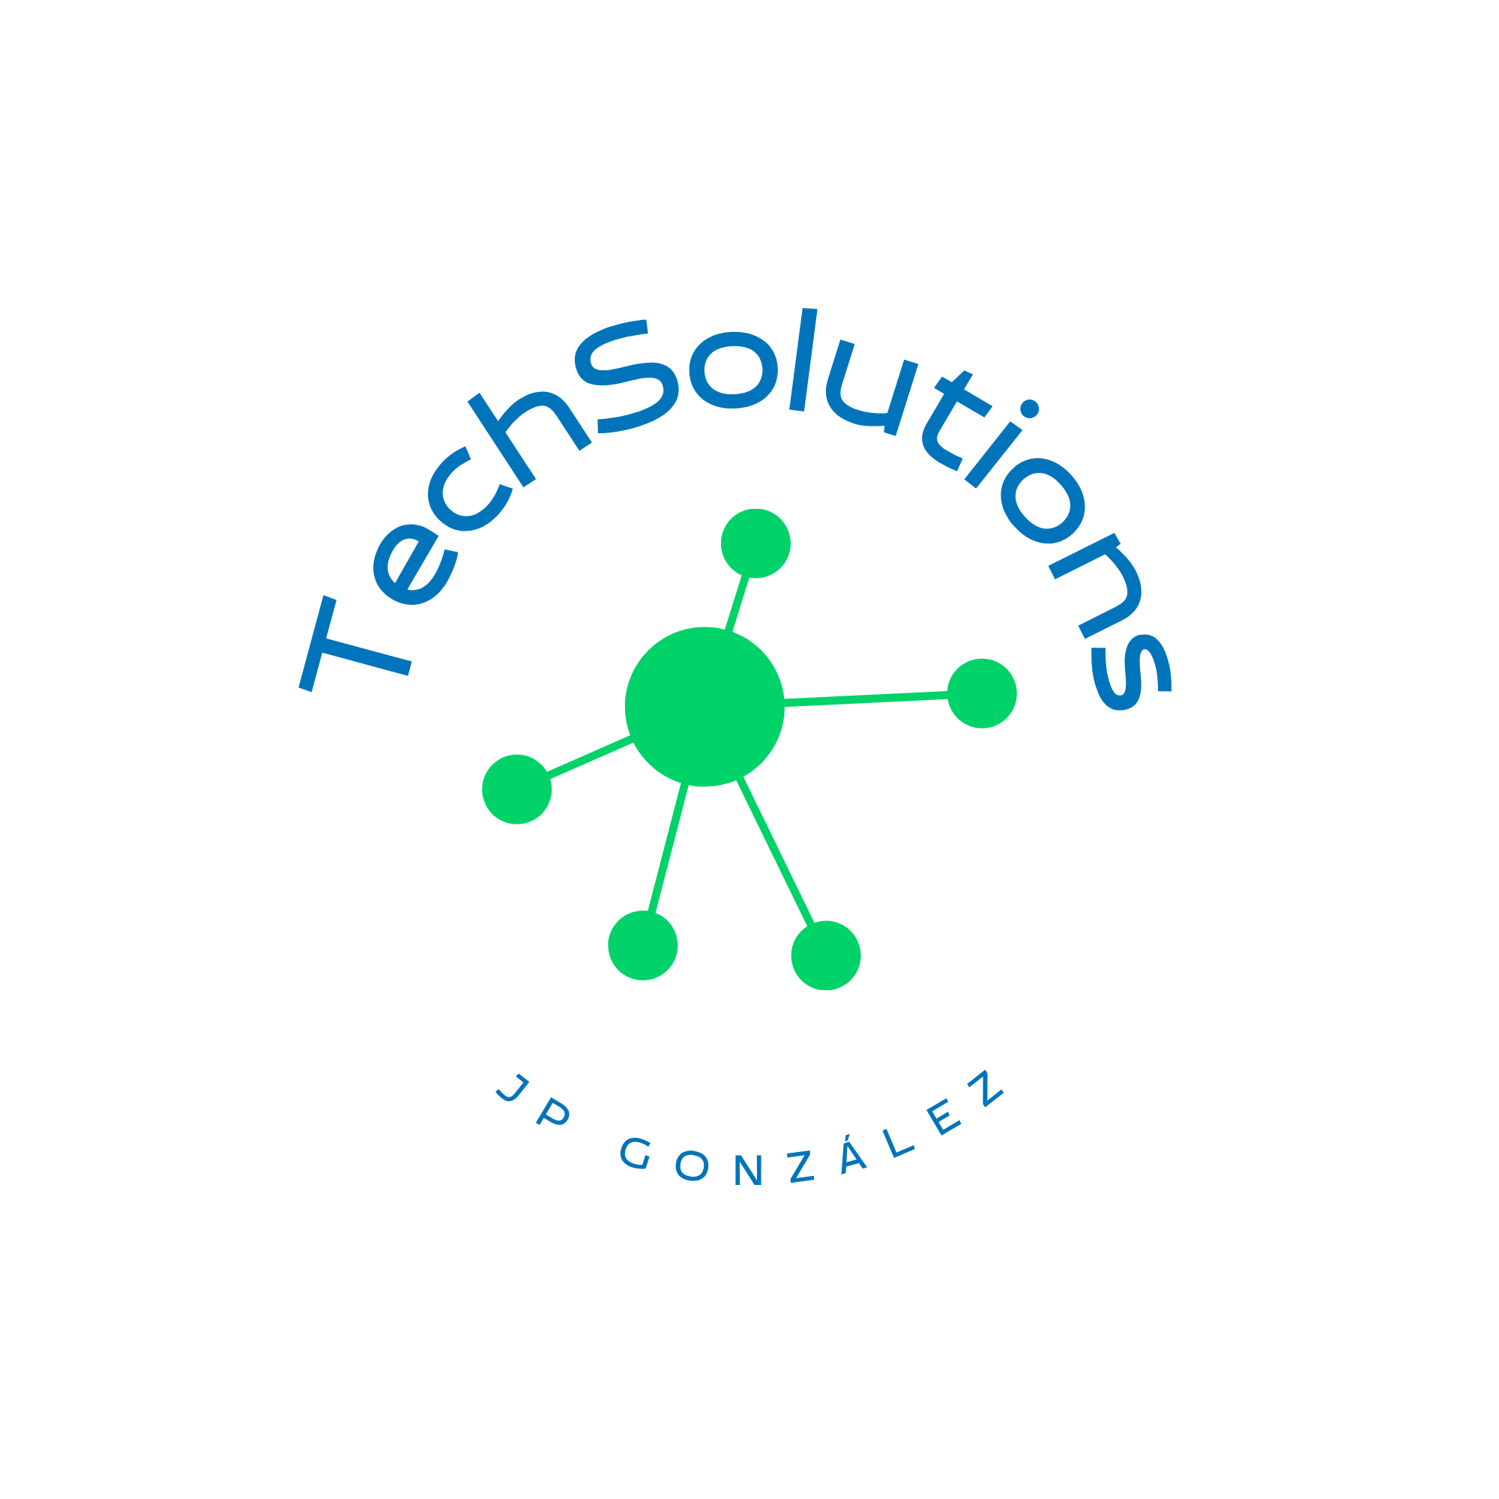
Este logo está realizado con Canva
Tipografía:
Utilicé una tipografía moderna y sencilla, en mi caso una llamada “Banana”

Elementos visuales:

- Una fotografía profesional como imagen de perfil.
- Mi nombre como elemento principal de identificación.
- Un logotipo sencillo basado en mis iniciales.
- El mismo estilo de colores en LinkedIn, CV y portafolio.
- Diseños limpios, evitando sobrecargar la información.

Presencia digital:

Mi identidad visual estará presente en:

- LinkedIn: perfil profesional y networking.
- Canva: diseño de CV y materiales profesionales.
- Portafolio online: proyectos y trabajos realizados.

CV digital: presentación de mi formación, competencias y experiencia.

Video CV: presentación personal breve y profesional.

5. Planifica tus acciones

Mi plan de acción

Para desarrollar mi marca personal, realizaré las siguientes acciones:

Acción | Herramienta | Objetivo
Crear/actualizar mi perfil profesional | LinkedIn | Mejorar mi visibilidad
Diseñar un CV atractivo | Canva | Presentar mis competencias
Crear un portafolio | Canva/Web | Mostrar mis trabajos
Publicar contenidos profesionales | LinkedIn | Compartir conocimientos
Crear un video CV | Canva/Editor de vídeo | Presentarme de forma diferente
Ampliar contactos | LinkedIn | Crear una red profesional
Revisar mi presencia digital | Google/Redes | Cuidar mi reputación online
Realizar formación continua | Cursos online | Mejorar mis competencias

Plan temporal

- Primer mes: crear y mejorar el CV, LinkedIn y la identidad visual.
- Segundo mes: crear el portafolio y publicar contenidos relacionados con mi sector.
- Tercer mes: ampliar mi red de contactos, buscar oportunidades laborales y solicitar prácticas o puestos relacionados con mi perfil.
- Después: revisar periódicamente mis objetivos y actualizar mis proyectos, conocimientos y competencias.

Reflexión final

Mi marca personal no consiste únicamente en tener un buen CV o un perfil atractivo en redes sociales. Representa la forma en la que quiero que los demás conozcan mi perfil profesional y el valor que puedo aportar.

Por ello, quiero construir una marca basada en la autenticidad, la responsabilidad y el aprendizaje continuo. Mi objetivo es diferenciarme no solo por lo que sé hacer, sino también por cómo trabajo, cómo aprendo y cómo afronto nuevos retos.

